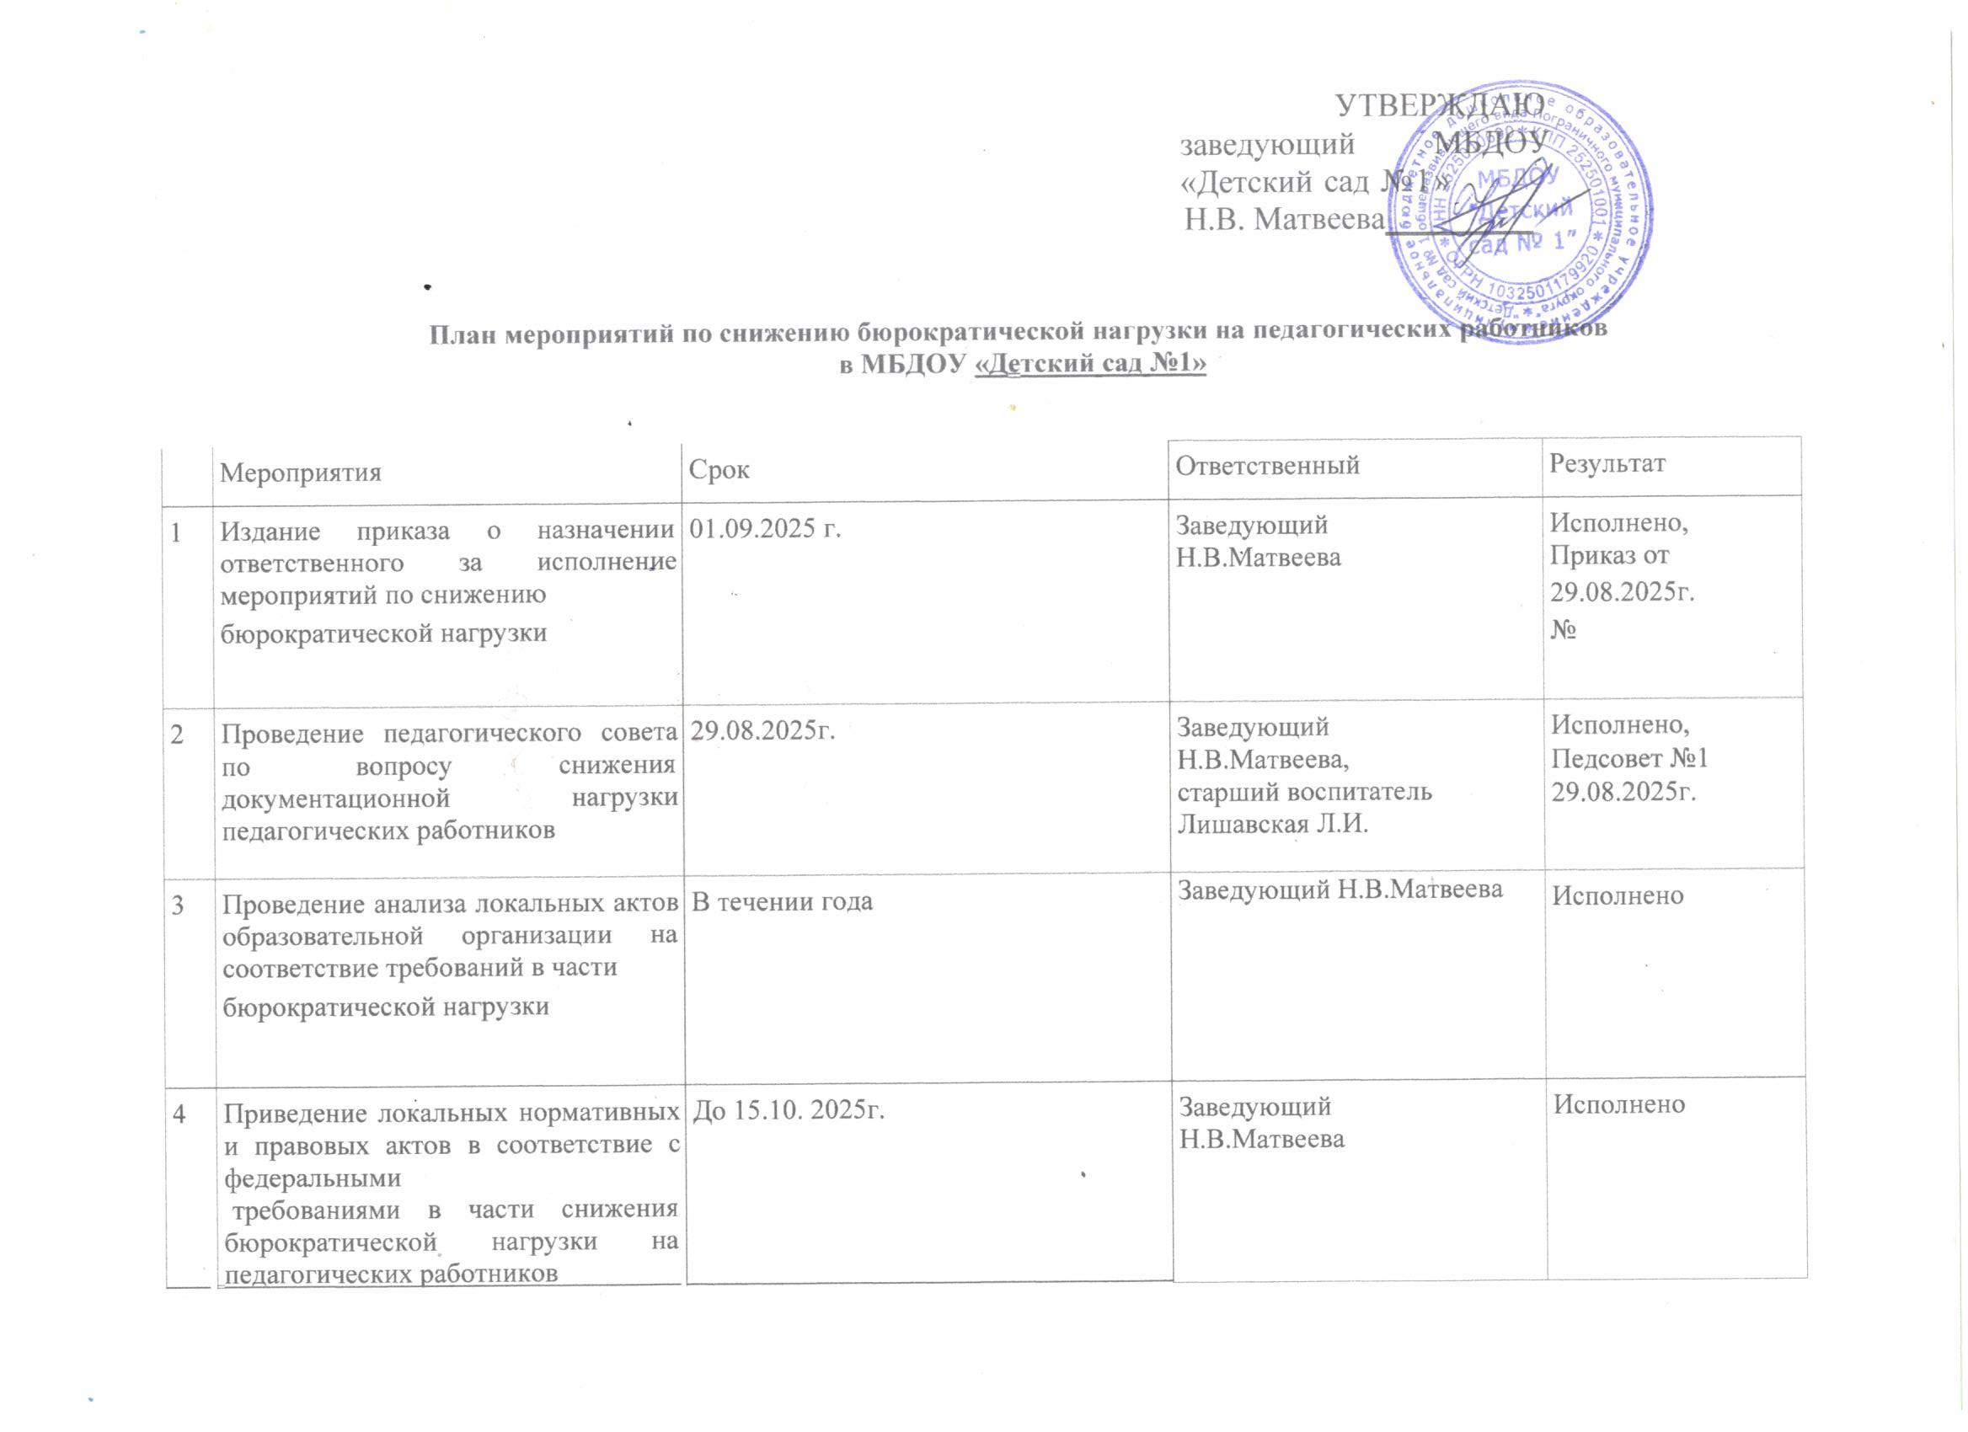

5 | Приведение должностных инструкций педагогических работников в соответствие с требованиями в части  бюрократической нагрузки | До 30.12. 2025г. | Заведующий Н.В.Матвеева | В процессе
6 | Исключение незапланированных поручений и обязанностей, а также поручений, не связанных с непосредственным решением  педагогических задач | В течении года | Заведующий Н.В.Матвеева, старший воспитатель  Лишавская Л.И. | Исполнено, анализ поручений и обязанностей в процессе деятельности
7 | Внедрение информационных технологий в документооборот для обеспечения автоматизации делопроизводства | В течении года | Заведующий Н.В.Матвеева,  Старший воспитатель  Лишавская Л.И. | Исполнено, анализ поручений и обязанностей в процессе деятельности
8 | Замещение документов на бумажном носителе на  электронную форму | По мере необходимости | Заведующий Н.В.Матвеева, Старший воспитатель  Лишавская Л.И. | Исполнено, анализ поручений и обязанностей в процессе деятельности

9 | Исключение дублирования документов на бумажном и  электронном носителе | По мере необходимости | Заведующий Н.В.Матвеева, старший воспитатель  Лишавская Л.И. | Исполнено, анализ поручений и обязанностей в процессе деятельности
10 | Правовое просвещение работников образовательной организации | По мере необходимости | Заведующий Н.В.Матвеева, старший воспитатель Лишавская Л.И. | Исполнено, анализ поручений и обязанностей в процессе деятельности

